ЗВІТ

до лабораторної роботи №1

з дисципліни «Backend Development»

Тема: Розробка REST API для інтернет-магазину одягу (Clothing Store API)
Виконала: студентка групи ІПЗ-42
ПІБ:Максимова Анна Олегывна
Перевірив(ла):
Рік: 2026

1. МЕТА РОБОТИ
Метою лабораторної роботи є отримання практичних навичок розробки серверної частини вебзастосунку, створення REST API, налаштування підключення до бази даних PostgreSQL, використання ORM Prisma та реалізації основних CRUD-операцій.

2. ЗАВДАННЯ РОБОТИ
- Створити серверний застосунок на базі Node.js.
- Налаштувати Express для обробки HTTP-запитів.
- Створити та підключити базу даних PostgreSQL.
- Налаштувати Prisma для взаємодії з базою даних.
- Реалізувати API для роботи з категоріями, товарами, клієнтами та замовленнями.
- Реалізувати CRUD-операції: створення, отримання, редагування та видалення записів.
- Перевірити роботу API за допомогою HTTP-запитів.

3. ТЕОРЕТИЧНІ ВІДОМОСТІ
Node.js — середовище виконання JavaScript, яке дозволяє створювати серверні застосунки.
Express.js — фреймворк для Node.js, призначений для створення серверів та обробки HTTP-запитів.
PostgreSQL — реляційна система керування базами даних, яка використовується для зберігання інформації.
Prisma ORM — інструмент для взаємодії з базою даних за допомогою програмного коду. Він дозволяє створювати моделі даних, виконувати запити та керувати міграціями.
REST API — архітектурний підхід до створення вебсервісів, який використовує HTTP-методи для взаємодії з ресурсами.
Основні CRUD-операції:
- CREATE — створення нового запису (POST).
- READ — отримання інформації (GET).
- UPDATE — редагування запису (PUT).
- DELETE — видалення запису (DELETE).

4. ПРАКТИЧНА ЧАСТИНА

4.1. Створення проєкту
Для виконання лабораторної роботи було створено проєкт Clothing Store API на базі Node.js.
Для розробки використовувалося середовище Visual Studio Code.
У проєкті встановлено необхідні залежності для роботи сервера, обробки запитів, взаємодії з базою даних та перевірки вхідних даних.

4.2. Налаштування бази даних
Для зберігання інформації було створено базу даних PostgreSQL з назвою clothing_store.
Для підключення до бази даних було налаштовано файл .env, у якому зберігається рядок підключення DATABASE_URL.
Для взаємодії з базою даних використано Prisma ORM.
Після налаштування було виконано команду міграції:
npx prisma migrate dev --name init
У результаті таблиці бази даних були створені відповідно до описаної структури моделей, а Prisma Client було згенеровано.

4.3. Структура API
У розробленому застосунку реалізовано такі ресурси:
- /api/categories — категорії товарів;
- /api/products — товари;
- /api/customers — клієнти;
- /api/orders — замовлення;
- /api/order-items — позиції замовлень.
Для роботи з ресурсами передбачено HTTP-методи GET, POST, PUT та DELETE.

4.4. Запуск сервера
Для запуску сервера було використано команду:
npm run dev
Після успішного запуску сервер став доступним за адресою:
http://localhost:3000
Для перевірки головного маршруту API було відкрито адресу:
http://localhost:3000/api
У відповідь сервер повернув назву застосунку, версію, перелік доступних ресурсів та HTTP-методів.

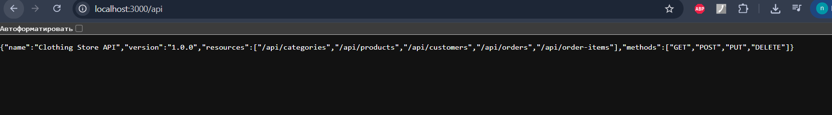4.5. Перевірка створення категорії
Для перевірки операції створення було надіслано POST-запит до маршруту /api/categories.
Було створено категорію з назвою «Футболки».
У результаті сервер повернув створений запис з ідентифікатором 1.
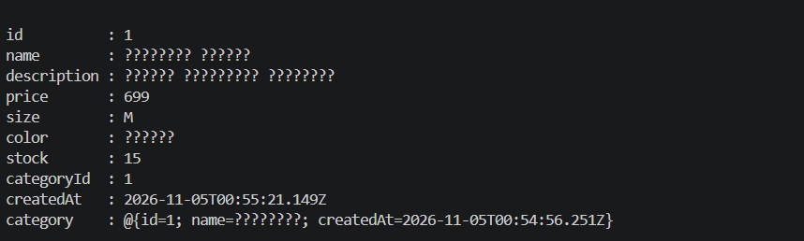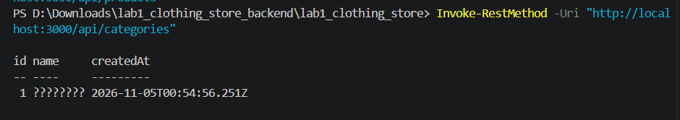

4.6. Перевірка CRUD-операцій для товарів
Для перевірки роботи API було створено тестовий товар.
Початкові дані товару:
Поле | Значення
Назва | Футболка базова
Опис | Жіноча бавовняна футболка
Ціна | 599
Розмір | M
Колір | Чорний
Кількість | 10
ID категорії | 1
Створення товару (POST)
Було надіслано POST-запит до маршруту /api/products. Сервер успішно створив товар та повернув його дані з ідентифікатором 1.
Створення товару
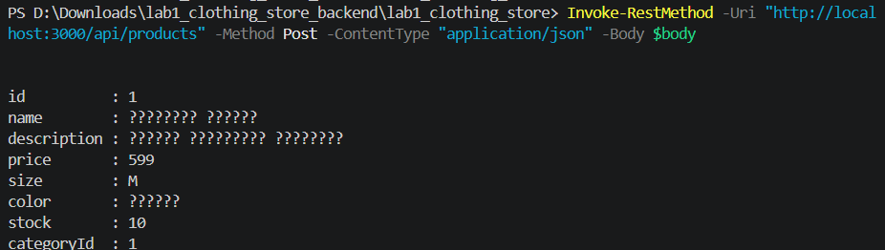
Отримання товарів (GET)
За допомогою GET-запиту до /api/products було отримано список товарів. Сервер повернув створений товар.
Редагування товару (PUT)
Для перевірки редагування було змінено ціну товару з 599 на 699, а кількість — з 10 на 15.
Сервер успішно зберіг оновлені дані.
Редагування товару
Видалення товару (DELETE)
Для перевірки видалення було надіслано DELETE-запит до маршруту /api/products/1.
Сервер повернув повідомлення «Запис успішно видалено».
Видалення товару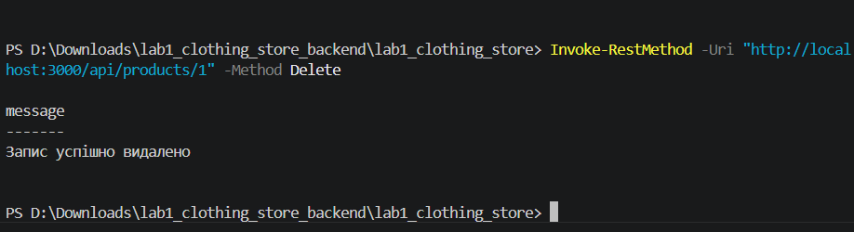Після видалення було повторно виконано GET-запит до /api/products. Сервер повернув порожній масив [], що підтвердило успішне видалення товару.
[МІСЦЕ ДЛЯ СКРИНШОТА 6 — ПЕРЕВІРКА ПУСТОГО СПИСКУ ТОВАРІВ]

5. РЕЗУЛЬТАТИ ТЕСТУВАННЯ
Під час тестування було перевірено основні операції роботи з товарами.
Операція | HTTP-метод | Результат
Отримання списку товарів | GET | Успішно
Створення товару | POST | Успішно
Редагування товару | PUT | Успішно
Видалення товару | DELETE | Успішно
Створення категорії | POST | Успішно
Усі перевірені запити виконалися успішно. Помилок під час виконання основних CRUD-операцій не виникло.

6. ВИСНОВКИ
Під час виконання лабораторної роботи було розроблено серверний застосунок Clothing Store API з використанням Node.js, Express.js, PostgreSQL та Prisma ORM.
Було налаштовано підключення до бази даних, створено необхідну структуру моделей та реалізовано API для роботи з основними ресурсами інтернет-магазину одягу.
На практиці було перевірено створення категорії, додавання товару, отримання списку товарів, редагування та видалення записів.
У результаті виконання лабораторної роботи було отримано практичні навички створення REST API, роботи з базами даних, використання ORM та тестування HTTP-запитів.
Поставлену мету лабораторної роботи досягнуто.
Для зберігання вихідного коду та забезпечення доступу до розробленого програмного забезпечення проєкт було завантажено на платформу GitHub.
Репозиторій містить файли серверного застосунку Clothing Store API, конфігураційні файли, структуру проєкту та інструкції із запуску.
Посилання на репозиторій: https://github.com/zanllyse/lab1-clothing-store

